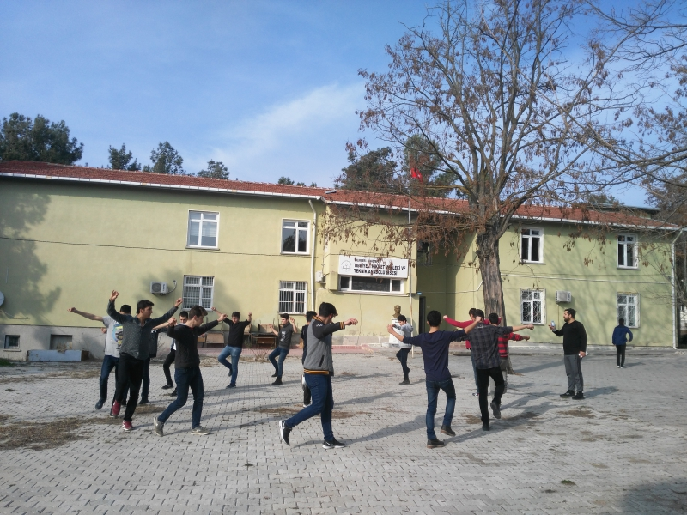
DALLARIMIZ
Hemşire Yardımcılığı
Ebe Yardımcılığı
Sağlık Bakım Teknisyenliği

BÖLÜMLERİN EĞİTİM SÜRESİ VE İÇERİĞİ NEDİR?
Okulumuz Sağlık Hizmetleri Alanlarında eğitim süresi 4yıldır. Eğitim sürecinde genel kültür ve meslek dersleri verilmektedir.Meslek derslerinin teorik ve uygulamalı eğitimine okulumuzun dersliklerinde yer verilmekle birlikte 12.sınıflarda meslek derslerinin staj uygulaması hastanelerde yapılmaktadır.

LİSANS VE ÖNLİSANS OLANAKLARI NELERDİR?
Mezun öğrencilerimizin 2yıllık önlisans bölümlerine ek puan uygulaması mevcuttur.2yıllık önlisansı başarıyla bitirenler 4yıllık lisansa geçmek için öngörülen koşulları yerine getirdikleri taktirde lisans programının 3 ve 4.yıllarından itibaren üniversite eğitimlerine devam ederek yüksek eğitimlerini tamamlayabilirler.

ÇALIŞMA ALANLARI VE İŞ BULMA İMKANLARI
- Resmi ve Özel hastanelerde
- Yataklı ve yataksız sağlık kuruluşlarında
- Üniversite Hastanelerinde
- Aile Hekimlerinde
- Aile ve Sosyal Politikalar Bakanlığına bağlı yataklı yataksız sağlık kurum ve kuruluşlarında ve Özel polikliniklerde iş imkanı bulabilmektedirler.Ayrıca Ebe Yardımcıları Özel Doğum Polikliniklerde ve Doğum Koçluğu Kliniklerde iş bulabilirler.

MESLEKİ VE TEKNİK ORTAÖĞRETİM KURUMU MEZUNLARININ EK PUANLARI İLE YERLEŞEBİLECEKLERİ
ÖN LİSANS PROGRAMLARI

- Çocuk Koruma ve Bakım Hizmetleri TYT
- Denizci Sağlığı TYT
- Diş Protez Teknolojisi TYT
- Diyaliz TYT
- Eczane Hizmetleri TYT
- Elektronörofizyoloji TYT
- Engelli Bakımı ve Rehabilitasyon TYT
- Evde Hasta Bakımı TYT
- Fizyoterapi TYT
- İlk ve Acil Yardım TYT
- Tıbbi Görüntüleme Teknikleri TYT
- Tıbbi Laboratuvar Teknikleri TYT
- Tıbbi Tanıtım ve Pazarlama TYT
- Yaşlı Bakımı
- Optisyenlik TYT
- Ortopedik Protez ve Ortez TYT
- İnsan Kaynakları Yönetimi TYT
- İş Sağlığı ve Güvenliği TYT
- İş ve Uğraşı Terapisi TYT
- Laborant ve Veteriner Sağlık TYT
- Laboratuvar Teknolojisi TYT

- Acill Durum ve Afet Yönetimi TYT
- Ağız ve Diş Sağlığı TYT
- Ameliyathane Hizmetleri TYT
- Anestezi TYT
- Biyokimya TYT
- Biyomedikal Cihaz Teknolojisi TYT
- Çevre Koruma ve Kontrol TYT
- Çevre Sağlığı TYT
- Çocuk Gelişimi TYT
- Nükleer Tıp Teknikleri TYT
- Odyometri TYT
- Otopsi Yardımcılığı TYT
- Patoloji Laboratuvar Teknikleri TYT
- Perfüzyon Teknikleri TYT
- Podoloji TYT
- Radyoterapi TYT
- Sağlık Bilgi Sistemleri Teknikerliği TYT
- Sağlık Kurumları İşletmeciliği TYT
- Sağlık Turizmi İşletmeciliği TYT
- Tıbbi Dokümantasyon ve Sekreterlik TYT
- Nükleer Teknoloji ve Radyasyon Güvenliği TYT

